基于排队论和层次分析法的游乐园游客引导方案

摘要

本文首先针对如何提醒和疏散在游乐园排队的游客的问题，在考虑客流量几近饱和的背景下，采用排队论的数学原理，建立了单服务台泊松到达、定长服务时间的排队模型，得出实时排队队长计算方法；第二，针对如何为其提供游乐园线路引导的问题，从实际情况入手，利用分类讨论的思想，结合了随机模拟的方法，与排队模型相结合，结果可给出可取的路线和选择不同路线所要付出的步行时间和等待时间，并进行长短排序，供游客选择。

在上述问题中，为了在疏散和提醒游客选择路线的同时能尽可能提高游客的游园体验，通过增加判断游园体验的标准，通过调查法综合选取四个判定系数，有效时间系数、容忍系数、步行系数、期待值系数，采用了综合评价分析的数学方法，建立AHP层次分析模型，综合考量在上述模型提出的可能路线，进行优劣排序，为游客选取最优路线，保障游客最佳游园体验。具体呈现结果可以以设置在每个游乐项目入口的电子公告板的方式呈现。该模型为游乐园如何疏散人流和提醒游客提出了一个可能方案，即游客在任一游乐项目都能在项目进口处了解到预计排队时长，也可以了解到他前往其他各个项目的相对优劣性排行，提高了游客本身的游园体验；对于游园规划者而言，游客会自发的前往更有利于他们的游乐项目，及时疏散了人群，并将人群疏散到了客流量较少的地方。

该模型的优点在于采用单服务台排队模型，简化了问题，并且能在每个项目口针对不同路线提供具体分析；该模型提供的最优方案具有人性化，不仅以时间长短为判断游园体验的标准，而结合行走路程游客心理等进行综合评定。不足之处在于，因经验数据不足，无法准确估计客流分布，在利用排队论进行排队人数估计时会出现误差，但可以在游乐园开业后对各个项目客流量进行统计，以便改进模型。

另外，本文针对影响房间预定量的主要因素的问题，采用了灰色系统理论的数学知识，应用了线性规划的方法，利用Matlab和Excel数学工具，建立了酒店预定量和季节、节假日、工作日之间的线性关系，从而预估第二年预定量。但支持该模型的数据较少，导致其灵活性不大。预测的具体结果为：

|  |  |  |  |
| --- | --- | --- | --- |
| 2016年1-3月预定总量预测 | | | |
| 类型 | 日均预定量 | 天数 | 预定总量 |
| 工作日日均预定房间数 | 18.62857 | 61 | 1136.34277 |
| 春假日均预定房间数 | 12.1428571 | 7 | 85 |
| 周末日均预定房间数 | 10.35 | 24 | 248.4 |
| 1-3月预定总量 |  | 92 | 1469.74277 |

关键词

单服务台排队模型 层次分析法 线性规划预测 游园体验最优化

一、问题重述

Youth游乐园即将盛大开园，作为本市建有最多过山车的游乐园，受到了青少年的热捧。预计届时园区将迎来每天1万的大客流。如何根据客流情况，及时分流人群，为顾客提供游园线路引导，保障游客的游园体验显得尤为重要。

就园区的整体规划，建立数学模型进行分析研究。

根据Youth乐园的规划图（图1）可知，共设A-J 共10个项目点，游客可沿着图中标出的线路往返下个游乐项目。在保障每位游客体验游乐设施的前提下，建立对每个游乐项目的等候游客进行游览提醒和疏导的模型，以达到游园体验最优。每个游乐项目安排如表1。

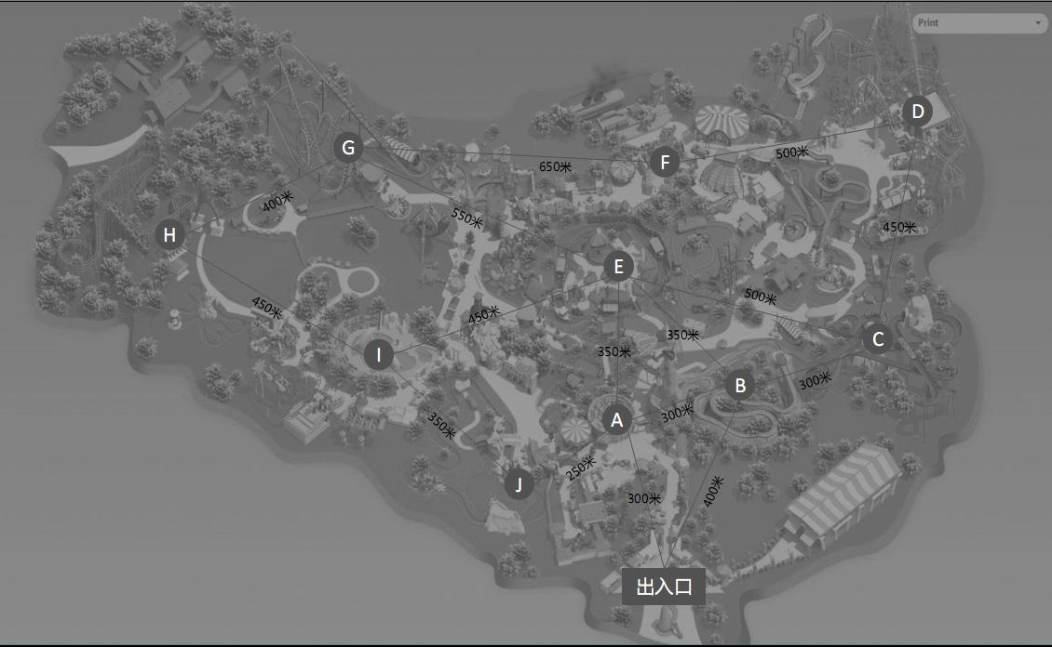

图1

|  |  |  |
| --- | --- | --- |
| 游乐项目 | 每场容纳游客数 | 每场持续时间 |
| A | 400 | 33分 |
| B | 30 | 1分15秒 |
| C | 50 | 2分30秒 |
| D | 30 | 2分30秒 |
| E | 100 | 5分 |
| F | 50 | 2分30秒 |
| G | 30 | 2分 |
| H | 30 | 1分30秒 |
| I | 20 | 1分30秒 |
| J | 50 | 2分 |

表1 每个游乐项目的时间安排

皇冠假日酒店是游乐园内的酒店，目前已开业，为有需要的游客提供住宿便利。根据该酒店历史预订数据信息,综合考虑影响房间预定量的主要因素(比如季节,工作日/周末,法定假日,暑期等)建立数学模型。根据酒店2015年全年预定数据(附件2), 预测2016年1月至3月每天预定房间数。

二、模型假设

1.由于Youth游乐园恰逢开园期，预计每天有1万人次的大客流，故不考虑存在某个游乐项目游客空缺的情况，即假设每个项目都需要排队；

2.假设条件中“每场持续时间”的数据已包括各个游乐设施结束每一场运行之后游客疏散、设备维护、重启等所花费的时间。

3.假设2016年1～3月每日预订房间数仅受时间、节假日影响。

三、符号说明

|  |  |
| --- | --- |
|  | 为起点项目，为目标项目 |
|  | 项目到项目的最短距离（单位：） |
|  | 第个项目排队的平均长度（即排队的平均顾客数） |
|  | 各个项目单位时间内到达的游客数的均值 |
|  | 实际每个项目单位时间到达的游客数 |
|  | 第个项目单位时间结束游玩离开的游客数 |
|  | 每天游客总量 |
|  | 每天园区开放时间 |
|  | 第个项目到大门的最短距离 |
|  | 第个项目的游玩人次占所有项目总人次的比例 |
|  | 第个项目每场容纳游客数 |
|  | 第个项目每场持续时间 |
|  | 游客从第个项目步行至第个项目的时间 |
|  | 游客在第个项目用于排队的时间 |
|  | 游客用于第个项目的总时间 |
|  | 人行走的平均步速 |
|  | 人们对于排队时间的等待时间容忍度 |
|  | 有效时间系数 |
|  | 容忍系数 |
|  | 步行系数 |
|  | 期待值系数 |

四、问题分析

4.1 问题一的分析

4.1.1 时间的有效利用率对游园体验的影响

结合实际情况可知，最影响游客游园体验的因素是排队时长。直观上理解，排队时长越短，游客体验越佳。但由于每个项目持续时长不同，前往所花费的时间也不一样，所以不能简单地将排队时长定义为衡量游园体验的标准，因此在本文讨论中，定义“时间的有效利用率”，即计算游客体验某项目的时间与他花费在该项目的总时间上的比值，以此作为衡量游园体验的标准之一。而花费的时间又分为排队时长与步行时长。

4.1.2对于排队时长的估计

对排队时长的估计，讨论如下的排队模型：

1. 对于某位固定的游客，当他结束某一项目的体验，决定下一个游玩项目时，需要考虑在他步行至目标项目的过程中，队伍新增的人数以及因入场而减少的人数。对于队伍中新增人数，由于在某个时间段内，到达某个游乐项目的人数符合以下条件[1]：

a.在某个时间点到达某个游乐项目的游客数与之前已到达的人数无关，即在任意两个相互不相重叠的时间内，游客的到达数是相互独立的；

b.当某个时间段充分小时，游客到达的概率与时间点无关，而只与该时间段长度有关；

c.当某个时间段充分小时，有超过一名游客到达的概率很小，可以忽略不计；

d.由假设，某个时间段内到达的游客数即为该时间段内新增的排队等候人数

综合分析以上条件，可应用泊松分布模型：

 

来估计该时间段内新增的游客数；

2.对每一批次的游客，接受服务的时间是一个确定的常数，即为该项目的持续时间，因此服务时间的分布服从定长分布；

3.对每一个游玩方案，每位顾客结束某项目后前往的下一项目是唯一的，即在讨论每一个方案时，项目数为1；

4.由于游乐园方面对排队游客只做建议、不作限制，游客到达后均可进入队伍中排队，故该排队模型属于等待制系统，即系统容量为∞

5.同上述原因，游客源的数目也视作无限。

综上所述，本文对某游客前往某指定项目时所需的排队时间采用单服务台泊松到达、定长服务时间的排队模型。

4.1.2 步行距离对游园体验的影响

在游览过程中，考虑游客的体力分配，尽管有时某项目排队时间利用率更高，但距离游客有较远的路程，在游园体验上会劣于某些就近的项目。因此本文引入“步行系数”：在步行时长的预计上，由条件给出的乐园规划图，将连接各点的最优路线所对应的距离通过矩阵量化的方式直观体现，再由成年人步行的平均速度（约为 ）即可估计出游客前往各个项目的步行时长。通过这个距离矩阵，再计算出前往每个项目的步行距离与均值之比，记为对应的步行系数。

4.1.3 等待时长对游园体验的影响

对某一项目，定义其“容忍时间”，容忍时间是游客能承受的最长排队时间，该因素与其每个项目的价值有关，每个项目持续时间越长，游客愿意花费在排队等候上的时间也越多（越值得等待）。即容忍时间总体与其持续的时间成正相关。同时各个项目的“价值”也受其火爆程度的影响。对于越受人欢迎的项目，游客越愿意排队等候。为了调查游客对于不同时长的游乐设施的容忍时间，我们采取投放问卷的方式，作为本文定义每个项目容忍时间的依据。

4.1.4 游客主观期待是否实现对游园体验的影响

游乐园的每个项目对游客的吸引程度并不是完全等价的，在对游客进行指导疏通时也应尽可能满足游客的主观倾向,故本文设置因素“期待值系数”。对该因素的计算，需要前期的数据调研，将各个项目按游客的喜爱程度排序并对其进行量化。

4.1.4 建立综合评价分析模型

针对以上讨论的影响游园体验的因素，建立综合评价分析模型。考虑到每天1万人次的大客流量，不宜采用太过复杂的算法，又由于处理的是以游乐园选择项目为背景的多目标决策性问题，每个因素对结果的影响程度也都是量化的，故选用层次分析法对各个方案进行评价。层次分析法可以将复杂的多因素问题数据化，通过最终的层次总排序，将各个方案从优智劣进行排序，进而针对某一固定的游客，给出其下一目标项目的最优方案，不仅直观，而且对于大工作量的游园计划，也更容易实现。

4.2 问题二的分析

基于已给出的模型，为在2015年每日预定房间数已给出的情况下对2016年相应月份做出合理、科学的预测，对2015年和2016年的节假日、工作日的天数进行比较是必不可少的。

查阅资料，下表以1-3月为例，对2015年和2016年的节假日工作日安排进行对比：

|  |  |  |  |
| --- | --- | --- | --- |
| 2016年1月-3月节假日一览表 | | |  |
| 节假日 | 日期 | 周制 |  |
| 元旦 | 1月1日 | 周五 |  |
| 1月2日 | 周六 |  |
| 1月3日 | 周日 |  |
| 春假 | 2月7日 | 周日 |  |
| 2月8日 | 周一 |  |
| 2月9日 | 周二 |  |
| 2月10日 | 周三 |  |
| 2月11日 | 周四 |  |
| 2月12日 | 周五 |  |
| 2月13日 | 周六 |  |

表2

|  |  |  |  |
| --- | --- | --- | --- |
|  | | | |
| 2015年1月-3月节假日一览表 | | |
| 节假日 | 日期 | 周制 |
| 元旦 | 1月1日 | 周四 |
| 1月2日 | 周五 |
| 1月3日 | 周六 |
| 春假 | 2月19日 | 周四 |
| 2月20日 | 周五 |
| 2月21日 | 周六 |
| 2月22日 | 周日 |
| 2月23日 | 周一 |

表3

|  |  |  |  |
| --- | --- | --- | --- |
|  | 2015年与2016年同期对比 | | |
|  | 2015年1月工作日 | 2016年工作日 | 相差 |
|  | 21天 | 20天 | 1天 |
|  | 2015年2月工作日 | 2016年2月工作日 | 相差 |
|  | 17天 | 18天 | 1天 |
|  | 2015年3月工作日 | 2016年3月工作日 | 相差 |
|  | 22天 | 23天 | 1天 |

表4

由比较（表4）可以得到，2015年和2016年节假日和工作日总天数相差不大，只为1天，而两年都对工作日进行了调休，故此项可忽略。因此，对2016年的预测可以完全视为2015年数据的一个映射结果。经过初步判断，两者之间是呈增长趋势的线性关系。

五、模型建立和解决

5.1问题一模型的建立

5.1.1 建立指标：有效时间系数（）

（1）分析有效时间系数

对处于项目某一游客而言，设其即将花费在下一项目上的总时间为，其中包括：他从项目移动到项目所花时间、在项目排队所花费的时间，以及该游玩项目持续时间。可视花费在项目的总时间中的有效时间为项目持续时间，其他视为为该项目做出的时间代价，用数学公式表达，即：



其中，



（2）计算步行时长

根据上述分析，可知



其中，

为第项目到第项目的最短距离，将图片信息转化为可直接导出的矩阵信息，具体数据如下：



为人的正常平均步速，通过查找相关资料、结合生活常识，得其数据为



（3）计算排队等待时长

根据问题分析，本文对某游客前往某指定项目时所需的排队时间采用单服务台泊松到达、定长服务时间的排队模型，标记为：



其具体意义为，

：游客相继到达的时间间隔的分布，根据问题分析，该问题中游客到达的规律服从泊松分布，表示服从泊松流。

：每一项目的持续时间恒为常数，因此服务时间的分布服从定长分布；

:该问题中，考虑对于某个处于位置的游客，将他可以选择的10个项目视为10种方案，对每一个游玩方案，项目数为。

：根据问题分析，系统容量和游客源的数目视作无限。

记为系统中无顾客的概率，则：



根据递推关系得出第个项目排队的平均长度（即排队的平均顾客数）：

其中，

a. 表示平均每个项目单位时间到达的游客数，由问题背景可知，该游乐园将迎来每天一万名左右的有客流量，于是将每天游客总量设为，再考虑每天园区开放时间。参考香港迪斯尼游乐园、上海欢乐谷等大型热门游乐园的开放时间，可知通常情况下，同等规模游乐园的日常营业时间是早上10:00至晚上21:00，营业时间一共为。鉴于每个游乐园的夜场开放时间和开放规则不尽相同，夜场开放的游乐项目也与白天不同，且夜场游客数和白天游客数的分布也有较大差别，这里暂不考虑夜场开放时间。





由此，可以得到计算平均每个项目单位时间到达的游客数：



但实际生活中，每个项目对于人们的吸引力不同，其受欢迎程度也不同，在人流分布较为稳定的情况下，逗留在每个项目的游客数不完全相同，在上述模型中，直接取平均值势必会产生较大误差。

b.为了改进模型，这里引入一组新的常量，该常量可用来表达第个项目的受欢迎程度，从而决定实际每个项目单位时间到达的游客数。

此处定义为第个项目的游玩人次占所有项目总人次的比例，该数据可由两个渠道获得。其一为在游乐园正式开幕前，在潜在客户中进行调查，游客通过项目名称和描述为各个项目进行排序，得到人们对于各个项目不同的期待值；其二，在游乐园开幕后，对于游玩人次进行统计，得到某个项目游玩人次占总人次的比例。若越大，说明该项目更受欢迎，在计算单位时间平均到达人数时应当给予该项目更大的比重：



将上述数据代入新公式：

c.公式中表示第个项目单位时间结束游玩离开的游客数，鉴于每一项目的时间服从等长分布，即单位时间游客离开项目的人数保持恒定，可以项目每场持续时间得出





其中，表示第个项目每场容纳游客数，表示第个项目每场持续时间。

|  |  |  |
| --- | --- | --- |
| 游乐项目 | 每场容纳游客数 | 每场持续时间 |
| A | 400 | 33分 |
| B | 30 | 1分15秒 |
| C | 50 | 2分30秒 |
| D | 30 | 2分30秒 |
| E | 100 | 5分 |
| F | 50 | 2分30秒 |
| G | 30 | 2分 |
| H | 30 | 1分30秒 |
| I | 20 | 1分30秒 |
| J | 50 | 2分 |

表5

将所给表格条件转变为数学语言如下：





综上，可以求出第个项目排队的平均长度，已知每一项目排队游客是被成批服务的，可用求出该游客应当等待的批次，每批次的持续时间也是常数，于是：



其中的意义为进位取整。

（4）根据游客类别进行讨论

值得注意的是，若该游客为a类游客，则上述，游客原地不动体验第个项目，即为矩阵中的对角线元素，，用于移动的时间也等于0，不影响之后的有效时间系数计算；当游客为b类游客，结束项目，从项目移动到项目时，可用上述步骤计算该系数。

5.1.2建立指标：容忍系数（）

等待容忍度的是指游客的等待期望值,它包含渴望等待时间和适当等待时间两个边界范围,研究显示游客等待容忍度会对服务评价产生显著性影响。期望的等待时间是指游客希望接受到的服务是在令其感到最愉快的等待时间上,而适当等待时间则是指游客所能接受的等待时间底线, 当他的期望等待时间小于等待时间容忍度时,愿意接受等待，但若超过这一时间，游客即使仍逗留在系统中进行排队,但已经开始产生不悦。这种不悦会对游客的游园体验产生影响。

考虑指标：



其中游客在第个项目用于排队的时间，计算过程同5.1.1（3）

指的是游客的容忍时间。游乐园游客能接受的排队时间可以分为若干个时间段,在不同的实际等待时间段内,游客自身感知到的等待时间、能够接受的等待时间,则是各有差异的[2].在后来的调研中,基于心理实验的研究结果,我们在问卷调查中游客愿意等待时间偏好间隔划分为多区段。本文发放142份问卷,其中有效问卷142份。结果如下图：

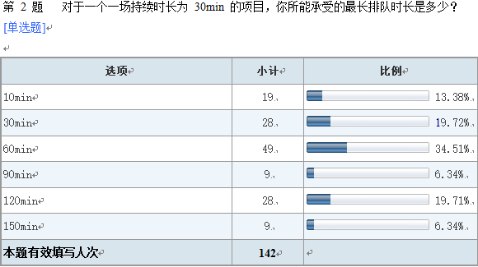

图2

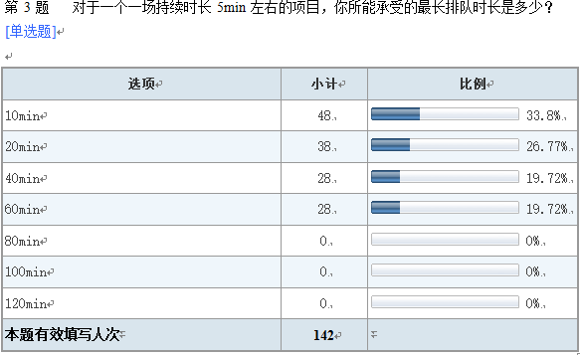

图3

由问卷中的有效信息可知，对于除A外的持续时长为5分钟左右的游乐项目，游客普遍接受的时长上限为10分钟；而对于像A这样持续时长较长的项目，游客接受的容忍时间也相应延长，约为60分钟。由此可得出

5.1.3建立指标：步行系数（）

与等待的时间相比，走路时势必产生劳累等不适感，这对于游客的游园体验也会产生一定的影响，但考虑到各个项目间距离总体不长，因此改因素对游园体验的总体影响不大。

定义步行系数：



其中，为项目到项目的最短距离，矩阵同上5.1.1。

上述公式的意义是从项目移动到项目所走距离所占从到所有可能选择的距离之平均值，对不同来说，该系数越小，说明选择意味着行走劳累程度在所有选择中较低，游客游园体验更好。

5.1.4建立指标：期待值系数（）

在5.1.1（3）b中，已对该组系数的定义做出阐释。可综合利用实地调研法、问卷调查法得到。在此假设其为一系列已知常数。

5.1.5 利用层次分析法对各个方案的评价

利用层次分析法，对各个方案进行评价。

第一步：建立层次结构模型，确定目标层、准则层和方案层。其中目标层为“游园体验最佳化”，准则层为“有效时间系数”（记为）、“容忍系数”（记为）、“步行系数”（记为）、“期待值系数”（记为），方案层则为各个游乐项目；

第二步：构造判断矩阵，根据准则层各个因素指标之间的相对重要性构造判断矩阵。矩阵建立原则：建立矩阵如下,其中表示就目标层“优化游客游园体验”而言，各个因素相对重要性的比较。矩阵中数字表示“尺度”。尺度越大，表示该行对应指标相对该列对应指标越重要。本文中将尺度划分为1-9等级如表3：

|  |  |
| --- | --- |
| 尺度 | 含义 |
| 1 | 与的影响相同 |
| 3 | 比的影响稍强 |
| 5 | 比的影响强 |
| 7 | 比的影响明显地强 |
| 9 | 比的影响绝对地强 |
| 2，4，6，8 | 与的影响在上述两个相邻等级之间 |
|  | 与的影响为上面的相反数 |

表6

1.构造准则层和目标层之间的判断矩阵

对有效时间系数，在有限的时间内，为使游客利益最大化，则需要体验尽可能多的项目，故该因素在衡量游玩体验时占有最高的比重，将其相对重要指标令为9；

对容忍系数与疲劳系数，游客除了游玩尽可能多的项目外，也需要保证体力的节余与游玩的心情，故该因素在衡量游玩体验时占有一定比重，将其相对重要指标令为5；

对期待值系数，由于各人对各项目的兴趣存在一定的主观偏差，同时有限容量的数据调研会对结果造成一定的影响，故通过减少该因素对目标层的重要性将该误差带来的影响降到最低，将其相对重要指标令为3.

2.构造准则层和方案层之间的判断矩阵。

根据上文对四个系数的分析，本文可以直接得出有效时间系数、容忍系数和步行系数的数据，但对于期待值系数，无法直接得出，本文提供两个方案，即在得知具体游乐项目名字及内容后，采用问卷调查法调查人们的期待值；或在游乐园试营业期间，对每个项目的客流量和评价进行统计，得出期待值。

第三步：进行层次单排序，再根据有关公式进行一致性的检测，所得到的方案层总排序权值大小即可定量评价各个项目。

a．层次单排序和一致性检验

（1）运用Matlab计算判断矩阵的最大特征根和特征向量，注意其中的特征向量是通过归一化处理的。特征向量即为各个层次的单排序。

（2）再利用公式：



计算每个矩阵的一致性指标,其中为矩阵阶数。

对照下表“1-9阶矩阵的平均随机一致性指标”

|  |  |  |  |  |  |  |  |  |  |
| --- | --- | --- | --- | --- | --- | --- | --- | --- | --- |
| 阶数 | 1 | 2 | 3 | 4 | 5 | 6 | 7 | 8 | 9 |
|  | 0.00 | 0.00 | 0.58 | 0.90 | 1.12 | 1.24 | 1.32 | 1.41 | 1.45 |

表7

最后利用公式随机性比率：时，满足一致性

b．层次总排序和一致性检验

运用层次总排序权值计算方法，如下表所示，计算层次的总排序权值

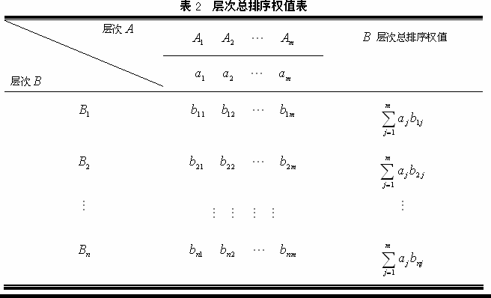

表8

总排序权值最大的，即为最优选择。在解决游乐园引导疏散游客的方案中，提供权值最大的三个选择。

最后利用公式：

 

计算



检验其是否满足一致性。

5.1.6 结果展示与游客疏通

在每个项目的进出口处分别设置电子公告板。针对a类游客，可在项目进口处了解到预计排队时长；针对b类游客，可在项目出口处，了解到他前往其他各个项目的相对优劣性排行，再结合自己的实际情况加以选择。具体效果可参考下图：

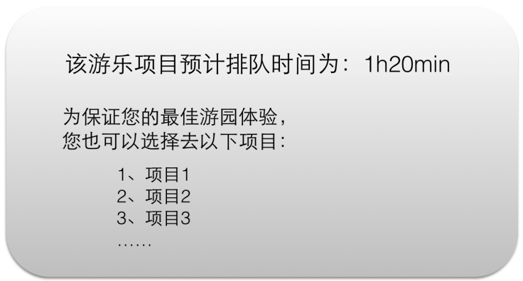

图4

5.2问题二模型建立

5.2.1总体增长

由上述分析可知对2016年的预测可以完全视为2015年数据的一个映射结果，两者之间是线性关系。

此映射与游乐园每年的运营情况，即每年游客接待量相关，视为正相关关系。为探求相关程度，即比例系数（相邻两年游客接待量增长比），给出中国现代主题游乐园的发展大势。根据权威数据和报导显示，中国主题游乐园的前景其实是一直在增长的。国际游乐园及景点协会统计数据显示，截至2013年中国主题游乐园的接待量已经达到1.8亿人次，同比2012年增长6％。到2025年，中国主题游乐园的接待量将达到3.2亿人次，市场发展空间巨大。知游乐园游客接待量增长比随着开业年数的增加由陡渐缓，并趋近于一个常数。故可将每年游客接待量视为等比数列，2013年为,2025年则为。代入数据1.8亿和3.2亿，即可得到大型游乐园年接待量增长比约为5％。

即在除去节假日和周末的一般情况下，酒店预定量可以看做是按上述趋势增长的，可以以季度为单位直接进行计算。

5.2.2考虑节假日和周末

考虑到15、16年节假日安排有所不同，该因素对于总预定量的影响也有细微差别，利用Matlab和Excel处理数据进行分析计算。

利用Matlab统计分析了2015年几乎所有的不稳定数据，即与年均值相差较大的数据，统计发现这些数据几乎全位于2015年的节假日和周末，于是以该因素为分类标准，处理数据如下：

|  |  |  |  |  |
| --- | --- | --- | --- | --- |
| 2015年全年法定节假日预定房间数总表 | | | | |
| 节假日 | 日期 | 周制 | 预定房间数 | 日均预定房间数 |
| 元旦 |  |  | 0 | 0 |
| 春假 | 2月19日 | 周四 | 25 | 12.13285714 |
| 2月20日 | 周五 | 22 |
| 2月21日 | 周六 | 18 |
| 2月22日 | 周日 | 13 |
| 2月23日 | 周一 | 7 |
| 清明节 | 4月4日 | 周六 | 126 | 178 |
| 4月5日 | 周日 | 203 |
| 4月6日 | 周一 | 205 |
| 劳动节 | 5月1日 | 周五 | 273 | 253.6666667 |
| 5月2日 | 周六 | 265 |
| 5月3日 | 周日 | 223 |
| 端午节 | 6月20日 | 周六 | 300 | 249.6666667 |
| 6月21日 | 周日 | 246 |
| 6月22日 | 周一 | 203 |
| 抗战胜利日 | 9月3日 | 周四 | 272 | 272 |
| 中秋节 | 9月26日 | 周六 | 279 | 241 |
| 9月27日 | 周日 | 203 |
| 国庆节 | 10月1日 | 周四 | 285 | 279.2857143 |
| 10月2日 | 周五 | 293 |
| 10月3日 | 周六 | 277 |
| 10月4日 | 周日 | 316 |
| 10月5日 | 周一 | 301 |
| 10月6日 | 周二 | 279 |
| 10月7日 | 周三 | 204 |
|  |  |  |  |  |

表9

当然影响酒店预定量的因素不止节假日周末的时间，还涉及到季节、天气等各种客观原因，但以1-3月为样本进行估计时，季节对其影响不大，于是先仅考虑节假日的影响，5.2.3中将对预计结果误差进行具体分析。

为了预测2016年预测预定数据，调出2015年1月至3月数据，再将其按照节假日、周末和工作日进行分类：

|  |  |  |
| --- | --- | --- |
| 2015年1月-3月预定房间数分表1 | | |
| 日期 | 周制 | 预定房间数 |
| 1月7日 | 周三 | 1 |
| 1月8日 | 周四 | 1 |
| 1月9日 | 周五 | 5 |
| 1月12日 | 周一 | 3 |
| 1月19日 | 周一 | 1 |
| 2月4日 | 周三 | 1 |
| 2月5日 | 周四 | 3 |
| 2月6日 | 周五 | 6 |
| 2月9日 | 周一 | 21 |
| 2月10日 | 周二 | 28 |
| 2月11日 | 周三 | 28 |
| 2月12日 | 周四 | 28 |
| 2月13日 | 周五 | 28 |
| 2月16日 | 周一 | 28 |
| 2月17日 | 周二 | 28 |
| 2月18日 | 周三 | 27 |
| 3月3日 | 周二 | 2 |
| 3月4日 | 周三 | 2 |
| 3月9日 | 周一 | 2 |
| 3月10日 | 周二 | 2 |
| 3月11日 | 周三 | 1 |
| 3月12日 | 周四 | 1 |
| 3月13日 | 周五 | 1 |
| 3月16日 | 周一 | 2 |
| 3月17日 | 周二 | 2 |
| 3月18日 | 周三 | 2 |
| 3月19日 | 周四 | 3 |
| 3月20日 | 周五 | 7 |
| 3月23日 | 周一 | 20 |
| 3月24日 | 周二 | 27 |
| 3月25日 | 周三 | 55 |
| 3月26日 | 周四 | 86 |
| 3月27日 | 周五 | 56 |
| 3月30日 | 周一 | 69 |
| 3月31日 | 周二 | 75 |
|  | 日均预定房间数 | 18.62857 |

表10

|  |  |  |  |  |  |  |  |
| --- | --- | --- | --- | --- | --- | --- | --- |
| 2015年1月-3月预定房间数分表2 | | | | | | | |
| 节假日 | | 日期 | | 周制 | | 预定房间数 | |
| 春假 | | 2月19日 | | 周四 | | 25 | |
| 2月20日 | | 周五 | | 22 | |
| 2月21日 | | 周六 | | 18 | |
| 2月22日 | | 周日 | | 13 | |
| 2月23日 | | 周一 | | 7 | |
| 周末 | | 1月10日 | | 周六 | | 5 | |
| 1月11日 | | 周日 | | 4 | |
| 1月17日 | | 周六 | | 1 | |
| 1月18日 | | 周日 | | 1 | |
| 1月24日 | | 周六 | | 1 | |
| 1月25日 | | 周日 | | 1 | |
| 2月7日 | | 周六 | | 10 | |
| 2月8日 | | 周日 | | 15 | |
| 2月15日 | | 周日 | | 28 | |
| 2月28日 | | 周六 | | 1 | |
| 3月7日 | | 周六 | | 1 | |
| 3月8日 | | 周日 | | 1 | |
| 3月14日 | | 周六 | | 2 | |
| 3月15日 | | 周日 | | 2 | |
| 3月21日 | | 周六 | | 6 | |
| 3月22日 | | 周日 | | 8 | |
| 3月28日 | | 周六 | | 47 | |
| 3月29日 | | 周日 | | 55 | |
| *周末调休 | | 2月14日 | | 周六 | | 28 | |
| 3月1日 | | 周日 | | 0 | |
|  | | | | 春假日均预定房间数 | | 12.14285714 | |
| 周末日均预定房间数 |  | 10.35 | |
|  |  |  |  |  |  |  |  |

表11

通过上述分析我们可以直接得到2016年1-3月预定量的预测数据。其中，由于相应地，2016年春假也对周末进行调休，同为周六周日两天，故不造成影响。具体结果为：

|  |  |  |  |
| --- | --- | --- | --- |
| 2016年1-3月预定总量预测 | | | |
| 类型 | 日均预定量 | 天数 | 预定总量 |
| 工作日日均预定房间数 | 18.62857 | 61 | 1136.34277 |
| 春假日均预定房间数 | 12.1428571 | 7 | 85 |
| 周末日均预定房间数 | 10.35 | 24 | 248.4 |
| 1-3月预定总量 |  | 92 | 1469.74277 |

表12

六、模型评价和改进

6.1 问题一模型评价和改进

1.将复杂的游客疏散问题按游客游玩状态简化为单平台问题，极大程度降低了问题的繁琐性。同时对每一位游客，直观给出最优方案，便于执行。

2.运用层次分析法评价对某固定游客而言前往各个项目的优劣性，起到综合考虑各方面因素的作用。同时因为某些因素带有较强的主观性，在建立判断矩阵的过程中通过减少其对应的相对重要性，将计算结果对游客主观判断的依赖性降到最低。

3.在评价各个项目的容忍时间时，采取问卷调查的方式，虽然起到一部分预估作用，但由于该问卷只在小范围内传播，因此数据可靠性有待增强。不过考虑到在层次分析的过程中，该因素所占权重较小，此误差也已尽可能降低。

4.本文所建立的模型，讨论从某固定项目起的最优方案，不受游乐设施个数及其具体相对地理位置分布的影响。即在有限个项目的讨论背景下，该模型均可通过简单复制的方法解决其他的游园问题，甚至不需要依赖游乐园的背景，可广泛解决类似的多服务台排队问题，适用面十分广泛。

5.本模型中将每个项目视作有相同的受众率在实际操作中势必是会产生一定误差的，为提供更好的、更有效地进行疏导，保证每个游客的游园体验最佳，应将年龄结构作为影响因素列入模型。而由于本题中未给出具体项目，无法比较家庭（儿童）项目与青年（高刺激）项目的比重，若是要将此项列入考虑，只能参考国内外大型游乐园的平均设置。与此同时，游客中以家庭为单位的游客和独立游客（完全凭借个人意愿选择游玩项目而大体上不受制约）在题目所给的一万总游客下的比率也是只能通过现实既有资料数据来进行大体上的推算。

6.2问题二模型评价和改进

1.在皇冠假日酒店2015年全年的预定数据基础上，本模型在考虑影响房间预定量时，只将工作日、节假日、季节作为主要影响因素事实上是不够全面的。作为游乐园内的酒店，它主要面向度假的家庭、普通自费旅游者和学生群体，而这三个群体在不同季节、不同日期，入住概率和入住时间是大不相同的。若将这三个群体视作一个整体考虑，只看不同季度和日期的数据，会产生误差。并且，游乐园的淡季和旺季除以上因素外也受其主题活动开展、游园促销和周边产业的影响，只以本模型中的三个因素为影响条件，未免有局限性。

2.本模型中是将2015年1月-3月的数据进行映射，从而产生得到2016年对应月份的数据。而由表格中已经可以看出两年1月-3月的工作日、节假日和调休时间不同，虽然只相差一天且调休同为两天故本模型中选择了忽略，但在实际情况中，节假日的变化对于不同群体出行且安排住宿是有很大的影响力的，若单单以工作日、节假日和调休日相差天数出发，是会产生较大偏差的。所以，在预测时，应该更多地加入不同影响因素来制约误差的大小。并且，线性映射的系数所依靠的游乐园年增长率是根据大数据、在全球范围内通过推算得出的，与本题的游乐园由于地理、人口等原因所会得到的增长率将有出入，这也是一个误差。

七、参考文献

[1]徐春芳，泊松分布与泊松流.

http://www.docin.com/p-89275243.html

[2]张辉，基于等待容忍度的银行动态排队服务系统.

http://cdmd.cnki.com.cn/Article/CDMD-10718-1012514022.htm